Урок обобщения и систематизации знаний по химии в 9 классе по теме
«Элементы 5 группы главной подгруппы».

Детективное расследование «В царстве Пикнигенов»
Цель урока: обобщение и систематизация знаний об элементах 5 группы главной подгруппы.
Задачи:
1.Образовательные: повторить, обобщить и систематизировать знания учащихся о неметаллах VА группы, и их соединениях; значении в природе и жизнедеятельности человека; закрепить знания основных правил техники безопасности при работе с газообразными едкими веществами, показать научность объяснения мистических фактов.
2.Развивающие: развивать практические умения и навыки учащихся; умения работать в группе; умения осуществлять самостоятельную деятельность на уроке; коммуникативные и познавательные компетенции; основы критического мышления.
3. Воспитательные: способствовать повышению уровня познавательного интереса к предмету, развитию кругозора, воспитывать творческую, целеустремленную деятельную личность, стремящуюся к самостоятельным открытиям; воспитывать чувство коллективизма; формировать основы научного мировоззрения; адекватную самооценку; основы здорового образа жизни.
Тип урока – обобщение и систематизация знаний.

Планируемые результаты обучения:
- Личностные: готовность и способность к выполнению норм и требований школьной̆ жизни, прав и обязанностей̆ ученика; умение вести диалог на основе равноправных отношений и взаимного уважения и принятия; устойчивый познавательный интерес и становление смыслообразующей функции познавательного мотива; готовность к выбору профильного образования
- Метапредметные:
Познавательные УУД: выделять и формулировать познавательную цель всего урока; проводить наблюдение и эксперимент под руководством учителя; создавать и преобразовывать модели и схемы для решения задач; осуществлять выбор наиболее эффективных способов решения задач в зависимости от конкретных условий; устанавливать причинно-следственные связи; осуществлять логическую операцию установления родовидовых отношений, ограничение понятия; обобщать понятия — осуществлять логическую операцию перехода от видовых признаков к родовому понятию, от понятия с меньшим объемом к понятию с большим объемом; осуществлять сравнение, сериацию и классификацию, самостоятельно выбирая основания и критерии для указанных логических операций; строить логическое рассуждение, включающее установление причинно-следственных связей; выдвигать гипотезы о связях и закономерностях событий, процессов, объектов; объяснять явления, процессы, связи и отношения, выявляемые в ходе исследования.
Коммуникативные УУД: организовывать и планировать учебное сотрудничество с учителем и сверстниками, определять цели и функции участников, способы взаимодействия; планировать общие способы работы;работать в группе — устанавливать рабочие отношения, эффективно сотрудничать и способствовать продуктивной кооперации; интегрироваться в группу сверстников и строить продуктивное взаимодействие со сверстниками и взрослыми; учитывать разные мнения и стремиться к координации различных позиций в сотрудничестве; формулировать собственное мнение и позицию, аргументировать и координировать её с позициями партнёров в сотрудничестве при выработке общего решения в совместной деятельности; отображать в речи (описание, объяснение) содержание совершаемых действий как в форме громкой социализированной речи, так и в форме внутренней речи.
Регулятивные УУД: целеполагание, включая постановку новых целей, преобразование практической задачи в познавательную; планирование путей достижения целей; осуществление констатирующего и предвосхищающего контроля по результату и по способу действия; актуальный контроль на уровне произвольного внимания; адекватно самостоятельно оценивать правильность выполнения действия и вносить необходимые коррективы в исполнение как в конце действия, так и по ходу его реализации; основы прогнозирования как предвидения будущих событий и развития процесса.
- Предметные:
• определять кислотно-основные и окислительно-восстановительные свойства веществ и ионов;
• составлять названия веществ по их формулам;
• объяснять закономерности изменения свойств веществ;
• называть общие химические свойства, характерные для оснований;
• приводить примеры реакций, подтверждающих специфические химические свойства азотной кислоты и термического разложения нитратов;
• приводить исторические факты развития науки;
• получать, собирать и доказывать наличие аммиака.

- Ресурсы: учебник, периодическая таблица химических элементов Д.И.Менделеева, таблица растворимости, мультимедийное оборудование, презентация (приложение 3), «обгоревшие остатки» для четвертого тура, лист экспериментатора (приложение1), карта капитана команды для учета активности членов команды, оценочный лист (приложение 2).
- Реактивы: хлорид аммония, щелочь, вода, лакмус, серная кислота, нитрат калия, дихромат аммония, магний

Ход урока

I. Организационная часть урока.
Уважаемые химики. Мы закончили изучать удивительную подгруппу элементов – подгруппу «Пикнигены». Но в этой загадочной стране остался ряд неразрешенных таинственных вопросов и сегодня, как начинающим детективам, вам предстоит найти ответы на все неразрешенные вопросы. Самые талантливые детективы каждой команды и лучшая команда выявятся в конце расследования членам нашего многоуважаемого жюри (представление жюри). Кроме того, учёт вашего личного вклада в работу команды будут вести и капитаны команд.

II. Повторение и обобщение пройденного материала.

Первый Тур «Разминка»
Хорошие детективы должны быстро ориентироваться в различных ситуациях, отыскивать правильные ответы, домысливать. Ваша задача – правильно, как можно быстрее, закончить 10 предложенных фраз (За каждый правильный ответ команде начисляется по 1 баллу, +2 балла команде, первой давшей большее количество правильных ответов):
1 вариант
- «Азот» в переводе означает….
- Максимальная степень окисления фосфора….
- Аммиак от катиона аммония отличается связью….
- Второе название нитратов ...
- Соли азотистой кислоты называются….
- По окислительно-восстановительным свойствам азотная кислота является….
- Основное соединение фосфора, содержащееся в костях человека…
- «Веселящий газ» это ….
- NH₃ – это формула….
- Азотная кислота пассивирует следующие металлы….
2 вариант
- Фосфор в переводе означает….
- Минимальная степень окисления азота….
- Ион NH₄ называется….
- Соли HPO₃ называются…..
- По окислительно-восстановительным свойствам фосфин является…
- Качественным реагентом на фосфат анион является….
- Газ «лисий хвост» это -…..
- К аллотропным модификациям фосфора относят……
- Нашатырный спирт – это….
- Специфические свойства азотной кислоты….
Второй тур «Известные личности»
Перед любым детективом всегда мелькает много лиц и хороший сыщик без труда вспоминает, с какими событиями был связан тот или иной человек. Вспомните с какими фактами, относящимися к пикнигенам связаны следующие известные в истории личности (демонстрируются портреты (использую проектор)). (Право ответа за командой, первой поднявшей руку, за каждый правильный ответ – 2 балла)
- А. Лавуазье (установил наличие азота в воздухе, в 17787 году назвал его «безжизненный»);
- Ж. Шапталь (1790г. дал латинское название азоту «нитрогениум»– «рождающий селитру
- Академик А.Е.Ферсман («Жизнь, есть способ существования белковых тел», открыл огромные запасы апатита на Кольском полуострове)
- Г. Дэви (устраивал сеансы с использованием «веселящего газа»)
- Ш. Сориа (изобрел первые фосфорные спички в1831 году)
- Г.Брандт (открыл фосфор в 1669 году)
Третий тур «Экспериментальный»
Каждый детектив должен быть ещё и экспертом-практиком. Перед вами стоит нелёгкая экспериментальная задача.
Получите практически аммиак, докажите его наличие и подтвердите основные свойства этого газа. Не забудьте о технике безопасной работы и грамотном распределении обязанностей при работе в группах.
Максимальный балл – 8.
Пока вы проводили эксперимент, к нам доставили непонятные загадочные обрывки бумаги. Один из них абсолютно чистый, очевидно запись сделана какими-то таинственными чернилами. Я попытаюсь её нагреть:
ДЕМОНСТРАЦИОННЫЙ ОПЫТ “Огненная надпись!”
(Опыт проводят в вытяжном шкафу. Линии рисунка должны быть непрерывными.
Раствором из 20 г. нитрата калия и 15 мл горячей воды, сделана надпись на плотной бумаге ПИКНИГЕНЫ, и хорошо высушена. Касаемся надписи тлеющей лучинкой, и она становится огненной).

Четвертый тур «Загадочные записи»
Уважаемые детективы, а вам я вверяю, видимо спасенные из огня, обрывки. Вам нужно восстановить текст полностью и дописать недостающие коэффициенты. Для получения оптимального результата не забудьте, что вы работаете в группах (За этот конкурс вы можете получить 2+2+3=7 баллов)
1 вариант
а) …+О₂=N₂+H₂O;
б) …= Zn(NO₂)₂ +O₂+…;
в) …+HNO₃= NH₄NO₃+H₂O+…
2 вариант
а) …+О₂=NО+H₂O;
б) …= КNO₂ +…;
в) …+HNO₃= N₂+H₂O+…

Четвертый тур «Творческий»
Каждый детектив должен быть немного актёром. Попытайтесь, используя весь творческий потенциал команды показать (не более, чем за 2 минуты) круговорот азота в природе. (подготовка к этому конкурсу может быть домашним заданием) (конкурс оценивается до 5 баллов, учитывается полнота раскрытия вопроса и творческий подход)
Не забывайте, что наша страна Пикнигенов – волшебная и я сейчас вам это докажу. Огромное стихийное природное явление «укрощу» до размеров кофейной кружки.
ДЕМОНСТРАЦИОННЫЙ ОПЫТ «Вулкан на столе» (на плитке поджигаем заранее подготовленную смесь дихромата аммония и магния (для эффективности, в центр – каплю спирта.)
Пятый тур «Загадочные происшествия»
В нашей стране Пикнигены то и дело происходят разные загадочные происшествия, даже можно сказать сказочные… Попробуйте дать этим явлениям научные объяснения (За полное правильное объяснение команда получает до 5 баллов. Соперники могут дополнять, зарабатывая дополнительные баллы)
- В 18-19 веках часто можно было слышать о таинственном чуде, происходившем в храмах: нередко сами собой возгорались свечи в руках служителей культа, совершавших религиозные церемонии. Эти чудеса происходили на глазах верующих, которые хорошо видели, что никто из людей не делал никаких попыток зажечь лампаду или свечу — они загорались именно сами собой, без спичек, без поднесения другого огня. (Например, в расплавленный, но уже загустевший воск или парафин добавляли небольшое количество белого фосфора. Или растворяли белый фосфор в бензоле или сероуглероде. Полученным раствором смачивали фитили свечей или лампад. После испарения растворителя белый фосфор загорался, а от него воспламенялся фитиль.)
- В тихие, безветренные весенние и летние ночи на могилах зимнего захоронения появляются огоньки голубого цвета. Это «бродят души умерших», так трактуют явления местные жители
А ещё такие таинственные огни могут появляться и на болотах. Болотные огни ещё в древние времена запугивали путников, наблюдаются они и в наше время. Существуют поверья, что одни огни по неизвестной причине настроены к людям довольно агрессивно или несут дурные вести, а другие даже способны помочь в трудную минуту.
Чаще всего блуждающие огни горят на высоте приподнятой руки человека, имеют шарообразную форму или напоминают пламя свечи, за что они и получили другое свое прозвание — «свеча покойника». Цвет этого огня может быть различным, начиная от призрачного белого, голубоватого или зеленоватого и заканчивая живым пламенем, без образования дыма. О блуждающих, или бесовских огнях сложена масса легенд, их наблюдали в разное время на разных континентах. В Европе блуждающие огоньки считают душами утопленников, детей и людей, погибших насильственной смертью, а теперь застрявших между мирами, чтобы заманивать живых людей в трясину или губить иным способом. Помимо народных сказаний, блуждающие огни упоминаются в «Фаусте» Гёте, сказках Андерсена и Погорельского, в стихах Мандельштама,Волошина и многих других. В 2002 году канадский писатель Чарльз де Линт выпустил роман «Блуждающие огни». (В действительности все объясняется просто. В состав человеческого организма входят фосфорные соединения. При гниении трупов фосфор соединяется с водородом, образуя легкий газ. Этот газ поднимается к поверхности земли и здесь, на воздухе, самовоспламеняется.)

3) В 30-е годы в Москве вечерами на улицах горожане стали замечать «светящегося монаха» Зрелище не для слабонервных. Одежда его излучала зловещее голубоватое свечение, обувь, соприкасаясь с булыжной мостовой, щедро рассыпала искры.
Прохожие завороженно и с опаской наблюдали его появление на улицах ночной Москвы. Всякий раз, "светящегося монаха", сопровождала толпа страждущих зрелищ. Как водится - страшно, но интересно. (В 30-е годы, Вольфкович был в числе первых советских химиков, проводивших опыты с фосфором. Как всякий, немного сумасшедший научный работник, Вольфкович немало не заботился о технике безопасности.
Когда он ставил свои опыты, весьма летучее вещество - газообразный фосфор насквозь пропитывал его одежду…)

III. Рефлексия
Пока жюри подводит итоги, вам предлагаю составить синквейн «Пикнигены»
(1 строка – одно слово, обычно существительное, отражающее главную идею «Пикнигены»;
2 строка – два слова, прилагательные, описывающие основную мысль;
3 строка – три слова, глаголы, описывающие действия в рамках темы;
4 строка - фраза из нескольких слов, выражающая отношение к теме;
5 строка – одно слово (ассоциация, синоним к теме, обычно существительное, допускается описательный оборот, эмоциональное отношение к теме))
IV. Оценка результатов урока
Жюри подводит результаты игры, оцениваются личные достижения. Высказывается отношение к игре.

V. Домашнее задание.
1. Составить схему получения азотной или фосфорной кислоты (на выбор) из природных соединений, описать химизм реакций.
2. Написать эссе или создать рекламу или презентовать элемент азот или фосфор (на выбор).

Приложения:

Приложение 1

Лист экспериментатора
- Выберите прибор для получения аммиака, подпишите вещества
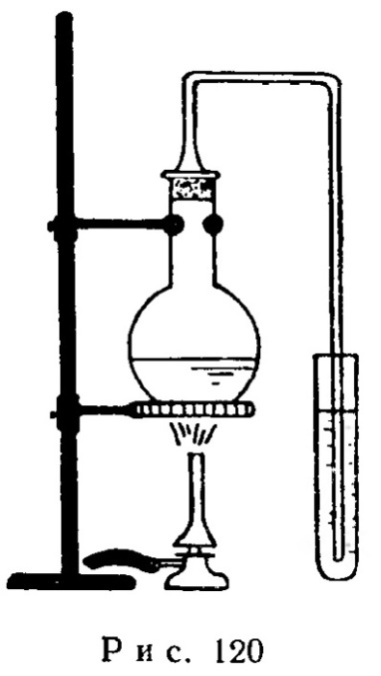
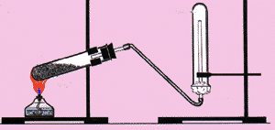
а) б)

- Запишите уравнение получения аммиака
________________________________________________________

- Признаки реакции, доказывающие выделение аммиака
_________________________________________________________

- По кислотно-основным свойствам аммиак ___________________,
так как ___________________________________________________

- Уравнения, подтверждающие кислотные или основные свойства аммиака___________________________________________________
___________________________________________________________

Приложение 2.
Оценочный лист
Команды | Первый тур «Разминка» | Второй тур «Известные личности» | Третий тур «Экспериментальный» | Химическая пауза  «Огненная надпись» | Четвертый тур «Загадочные записи» | Четвертый тур «Творческий» | Химическая пауза  «Вулкан на столе» | Пятый тур «Загадочные происшествия» | Синквейн | Итог
Оценивание | за правильный ответ 1 балл+1 за мин. время ответов | за правильный ответ 2балла | 8 баллов за правильно выполненную работу; получение газа (2 балла)+собирание газа (2 балла) +доказательство основных свойств (2 балла)+ оформление работы (2 балла) |  | за правильно записанные уравнения:2+2+3=7 | до 5 баллов ( полнота раскрытия вопроса, творческий подход) |  | За полное разъяснение явления до5 баллов | 3 балла

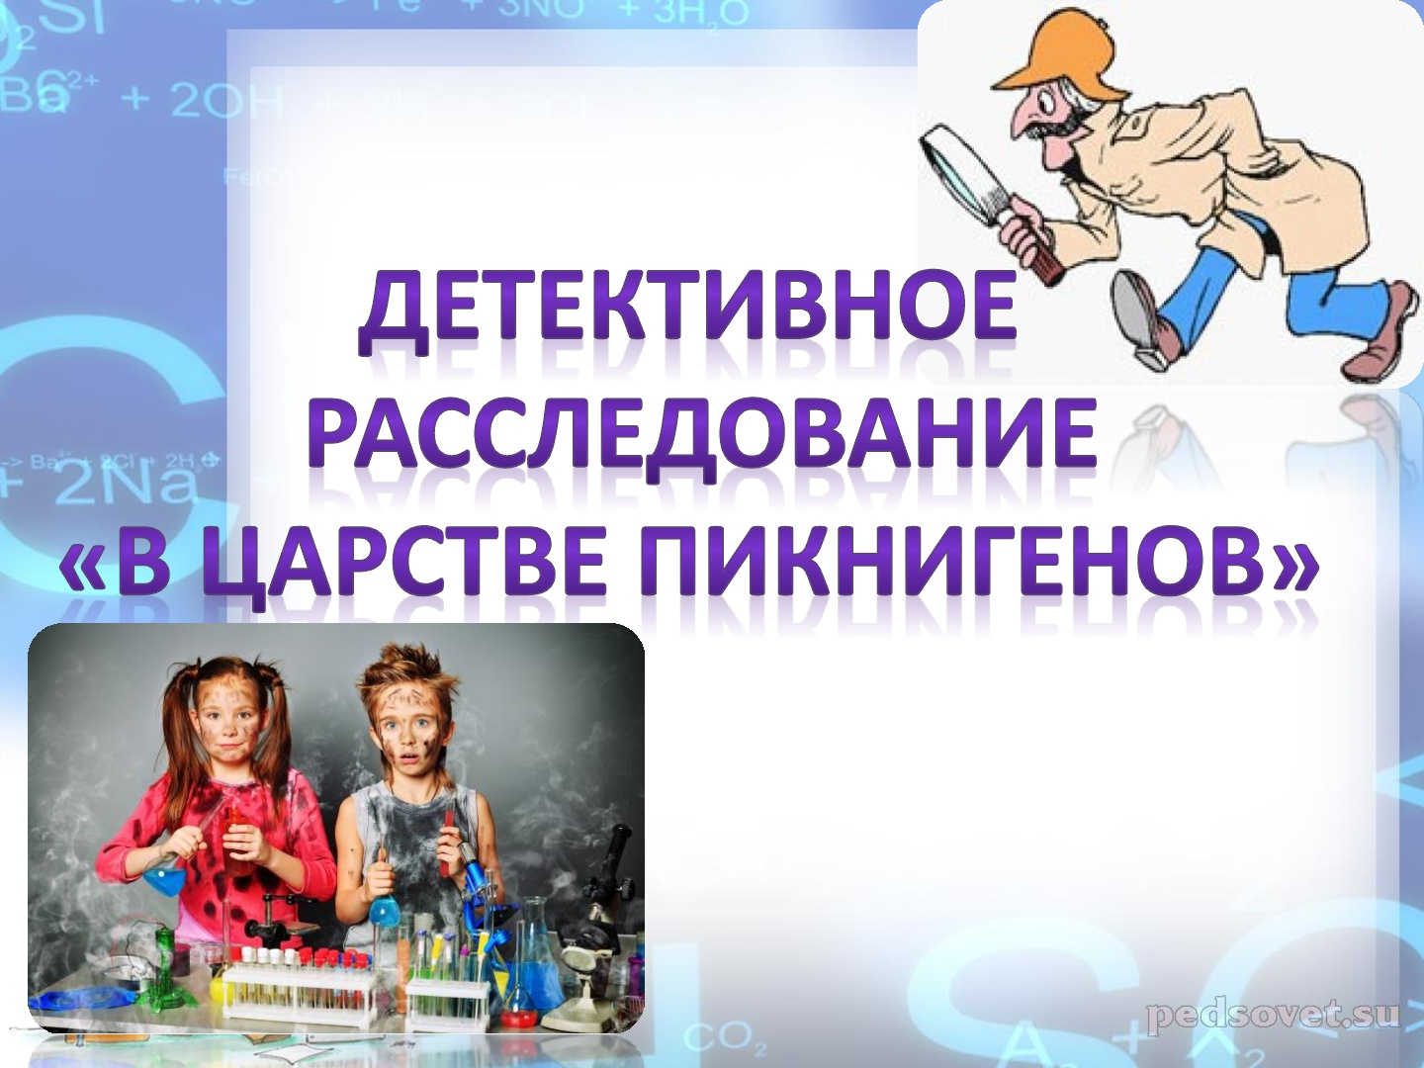
Приложение 3
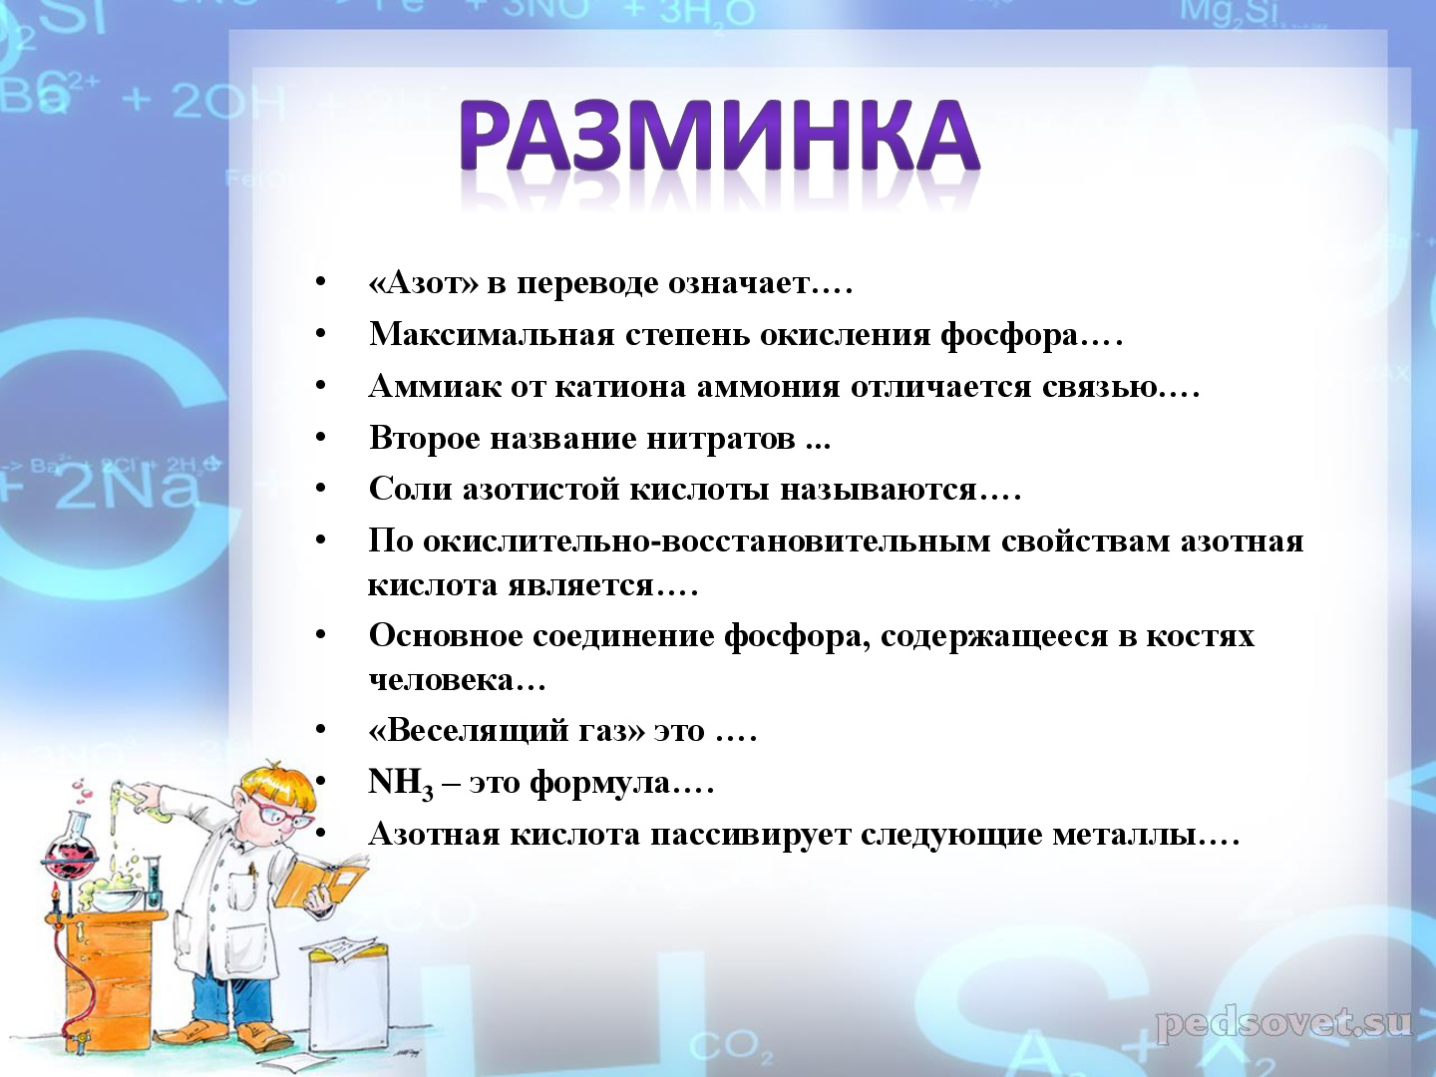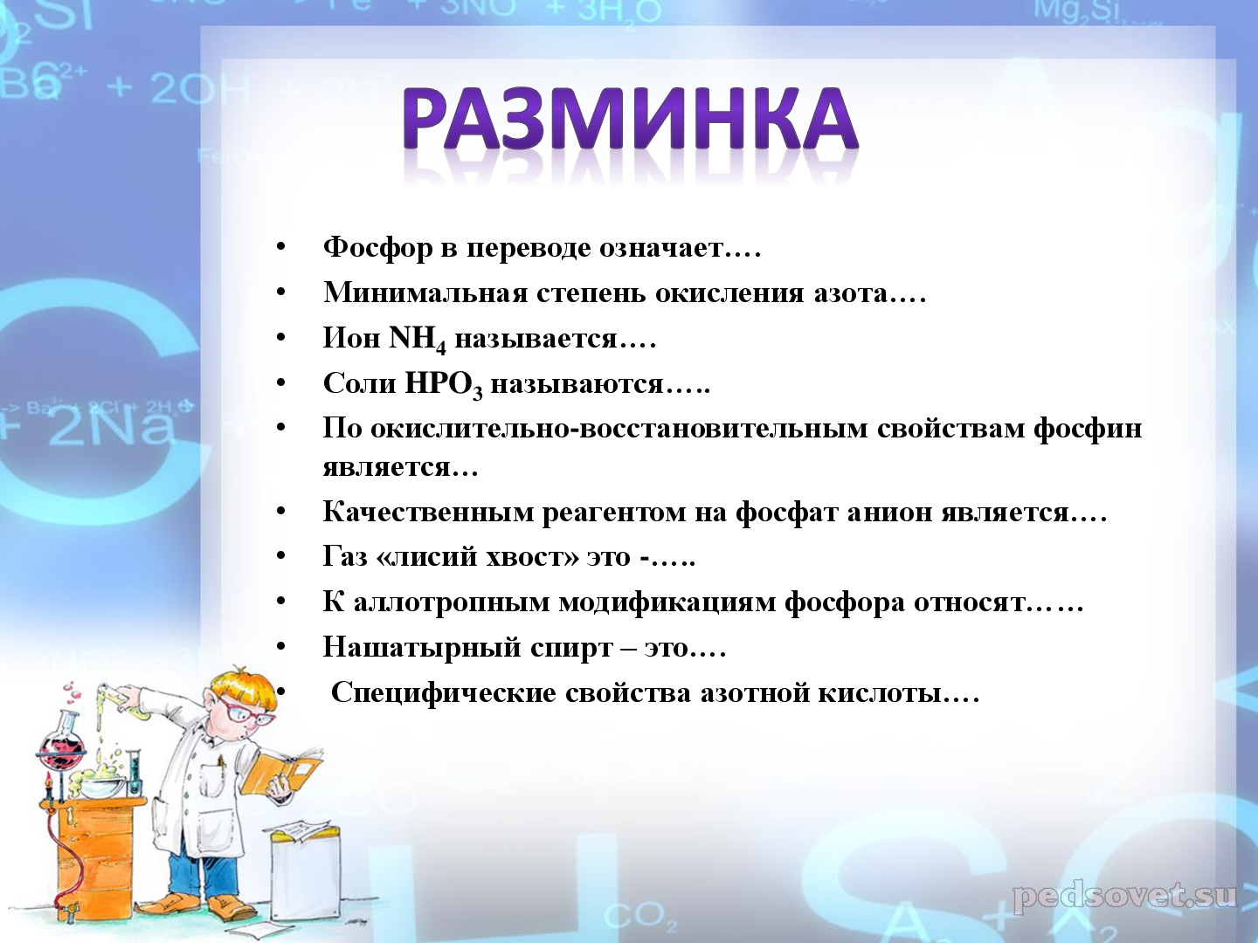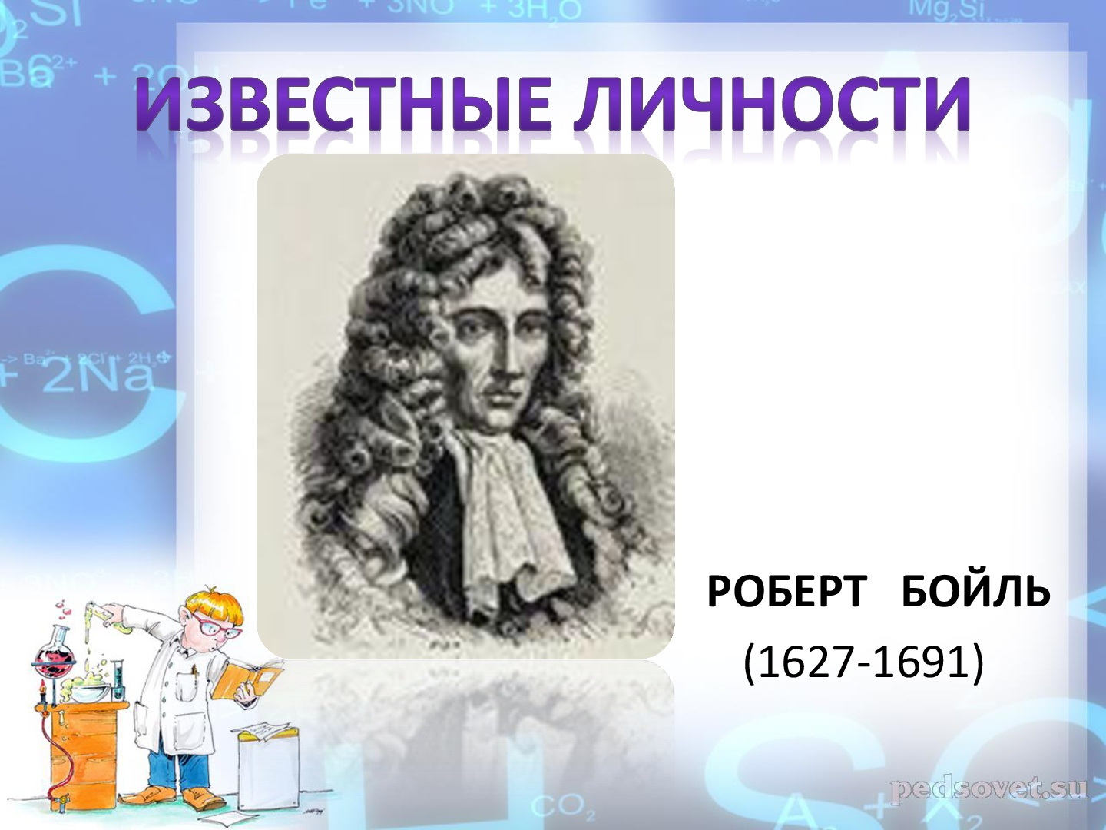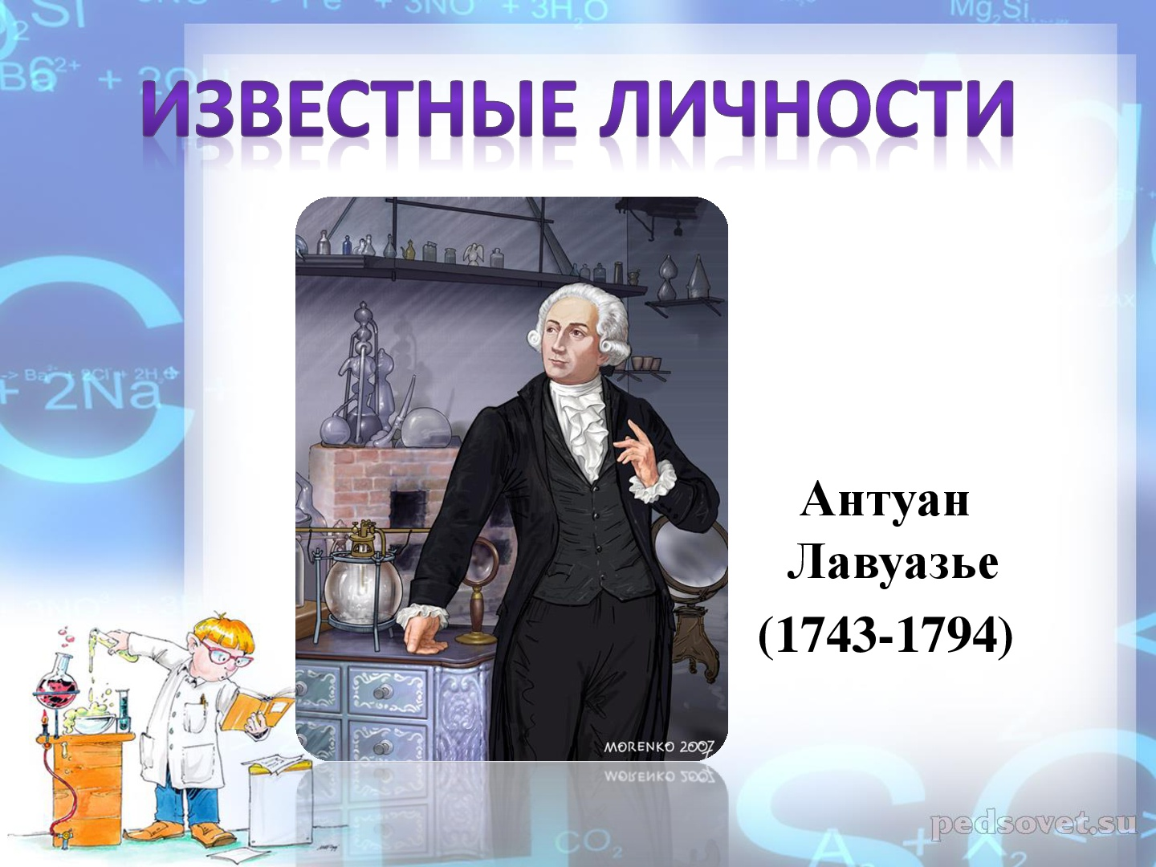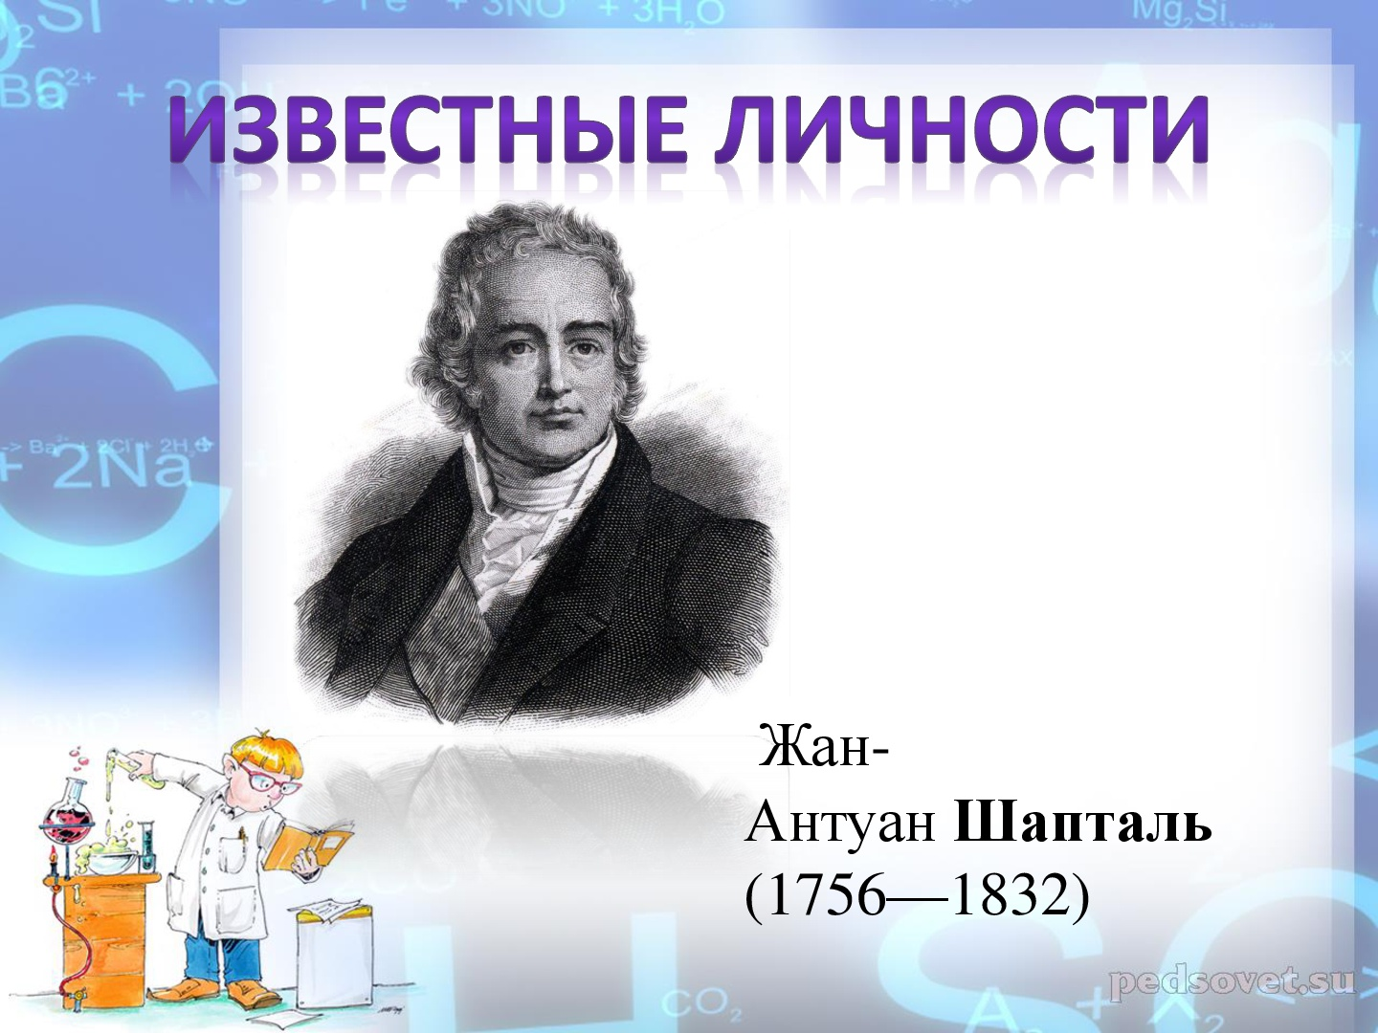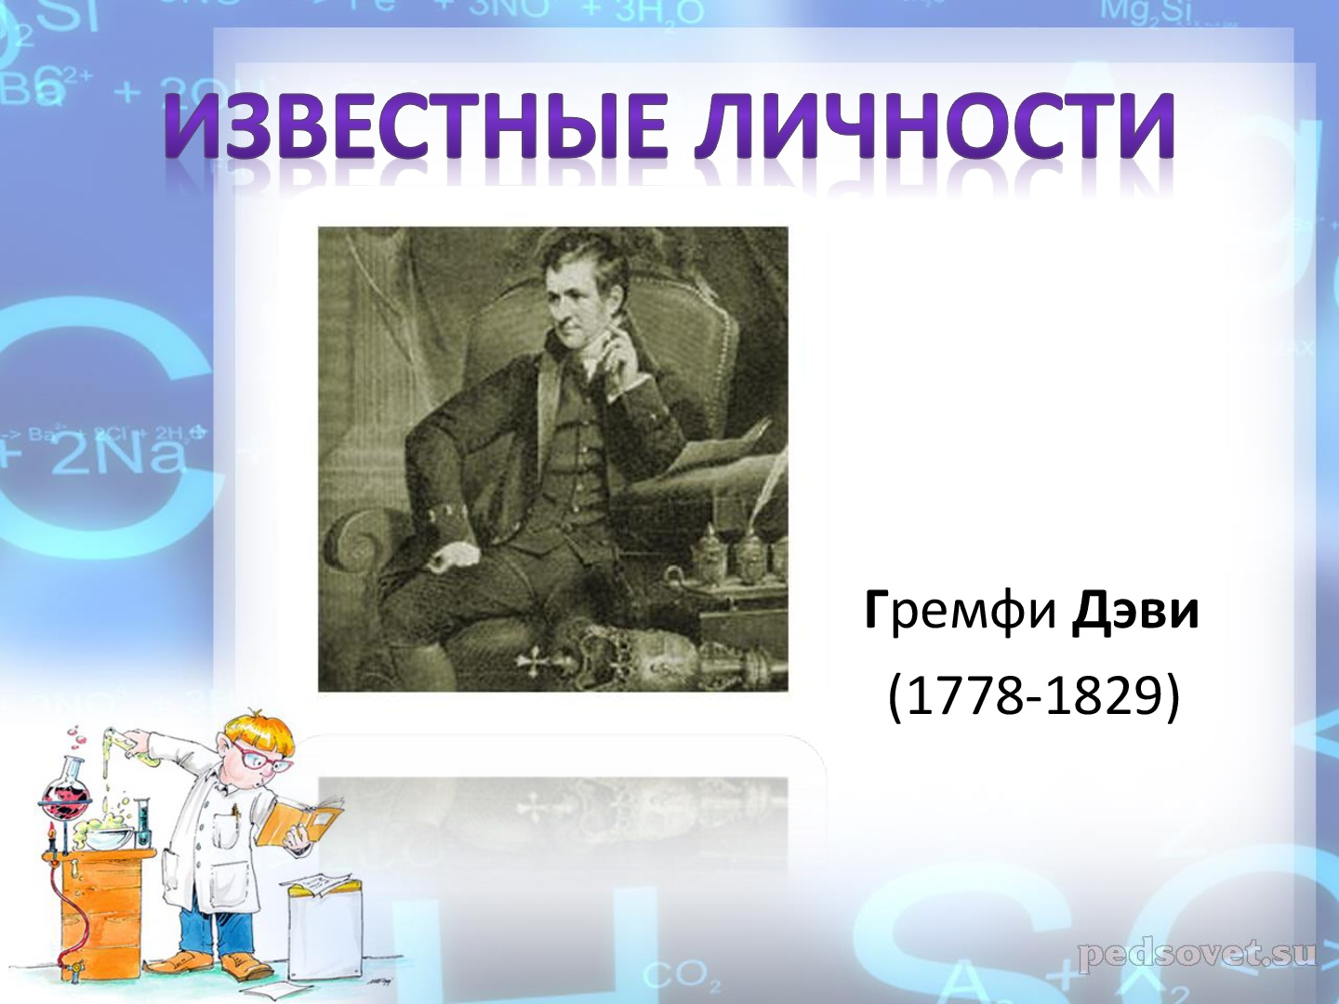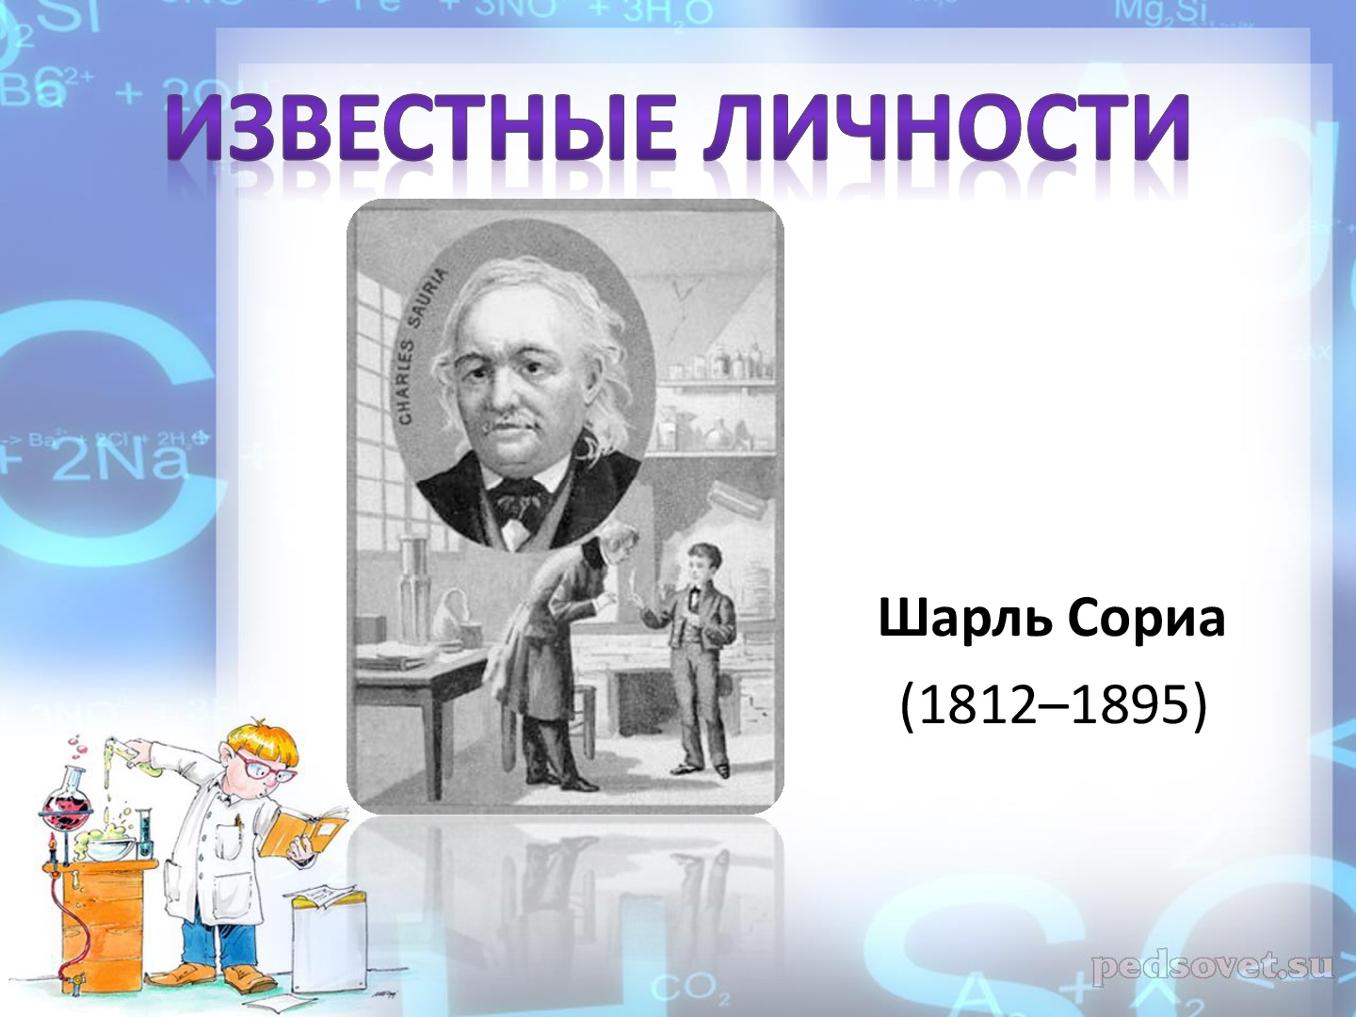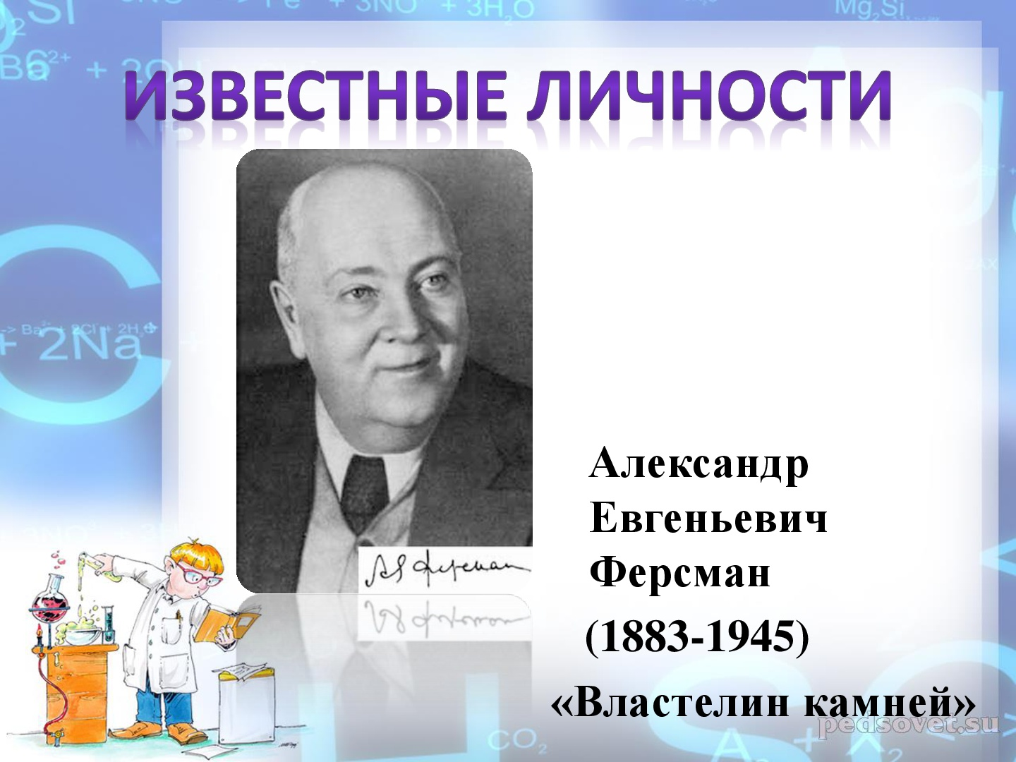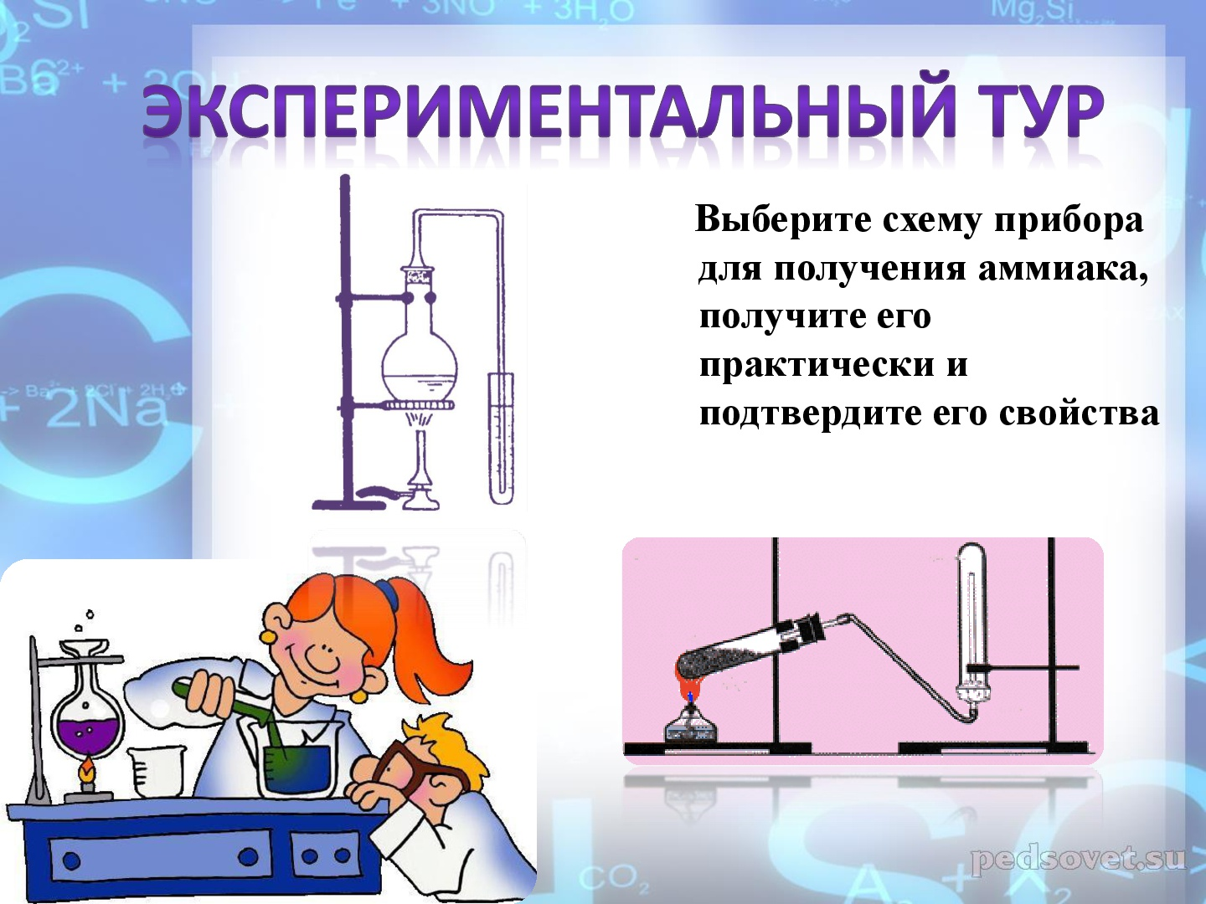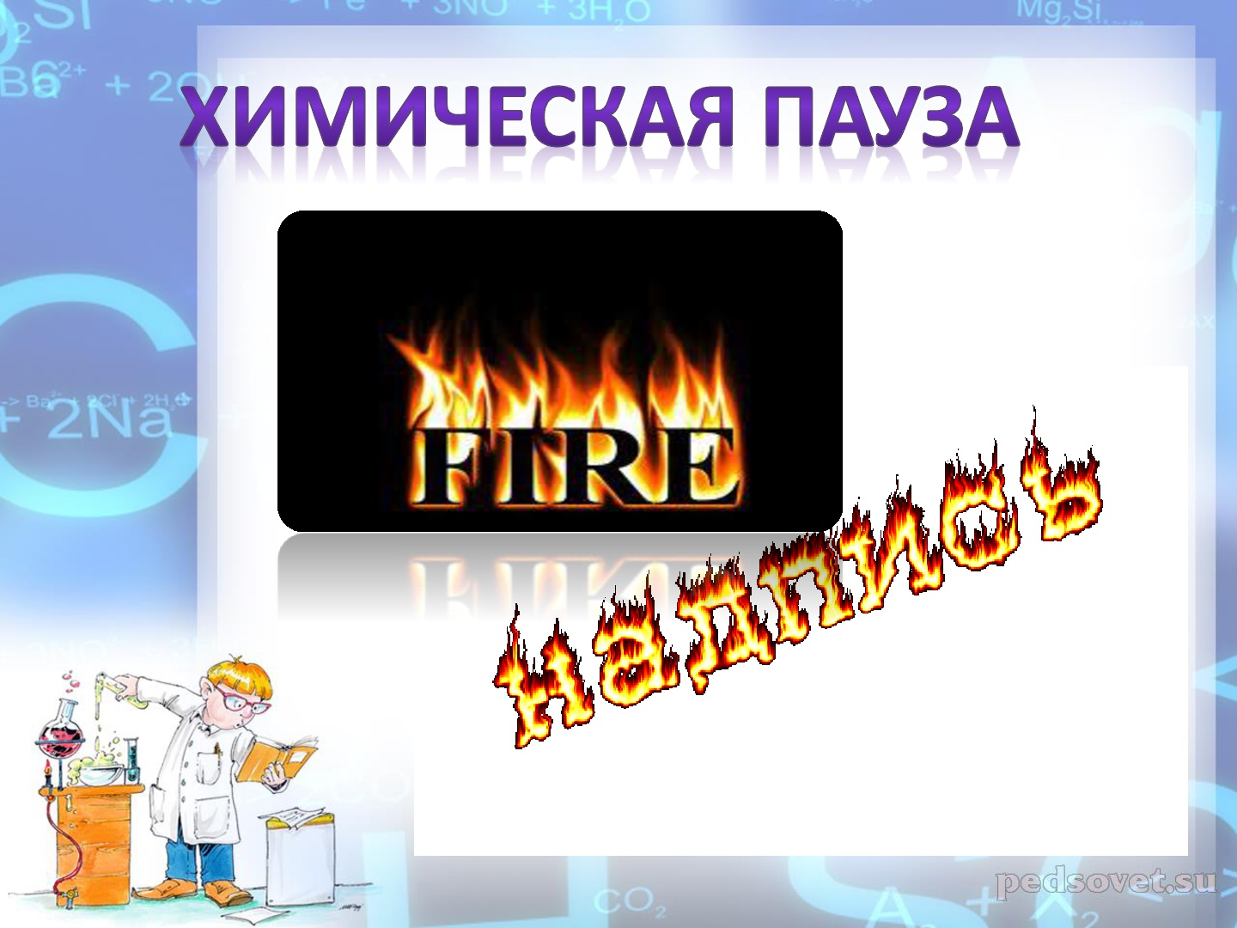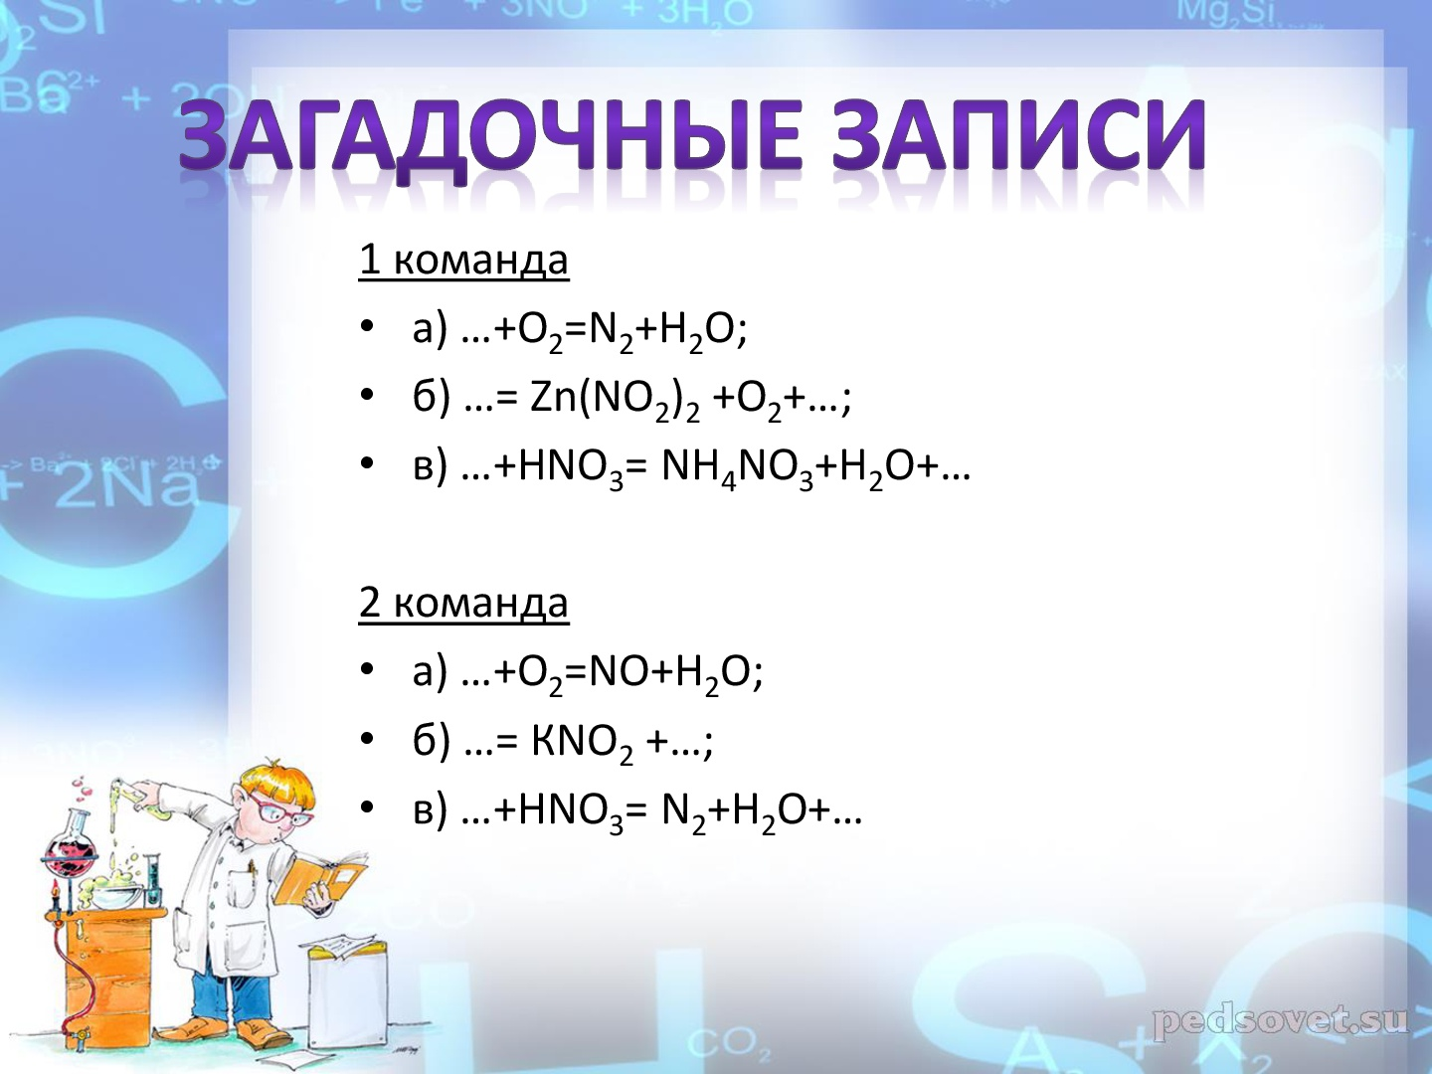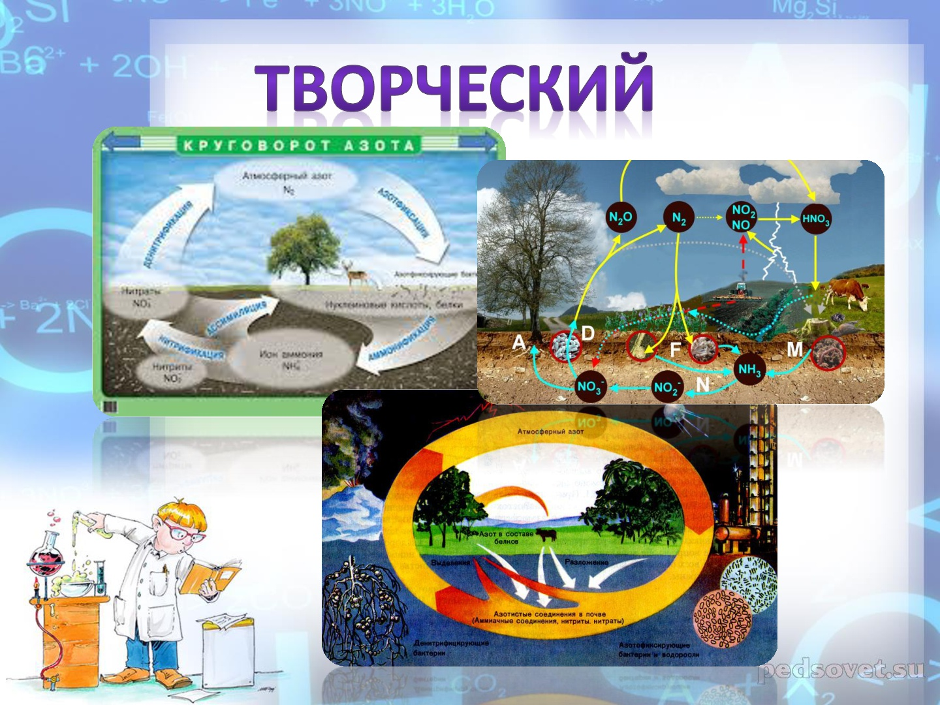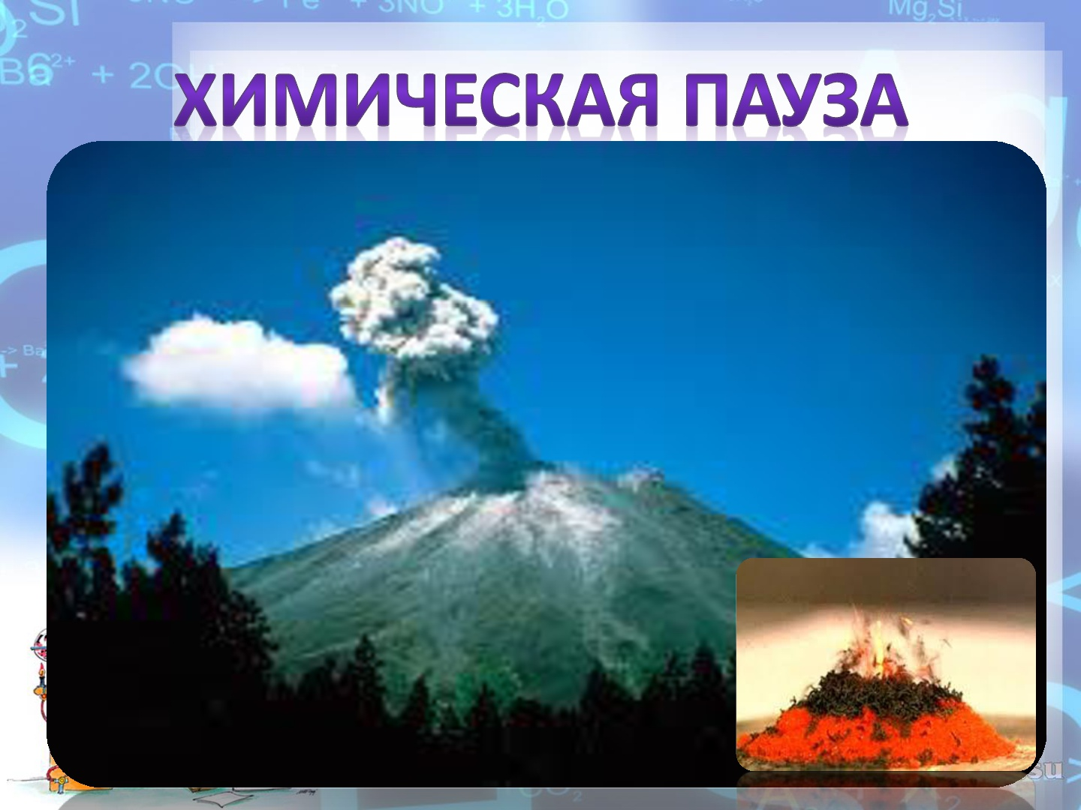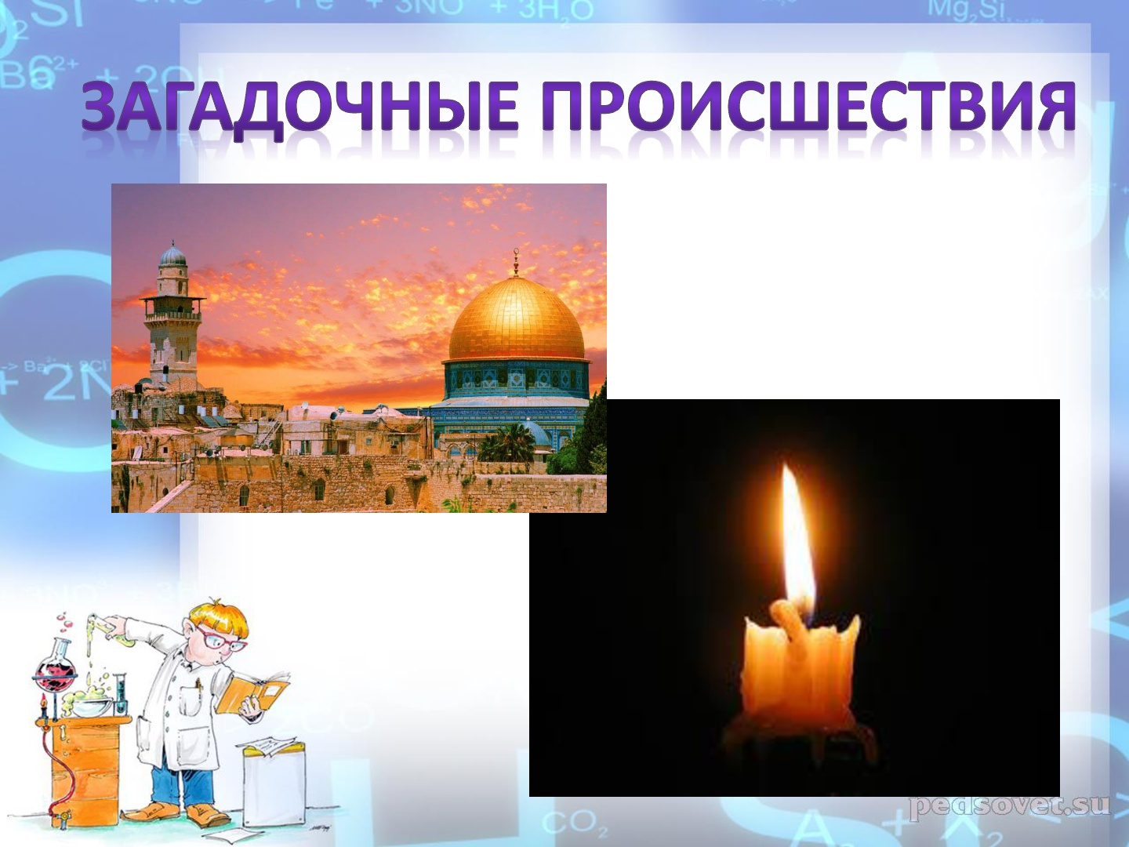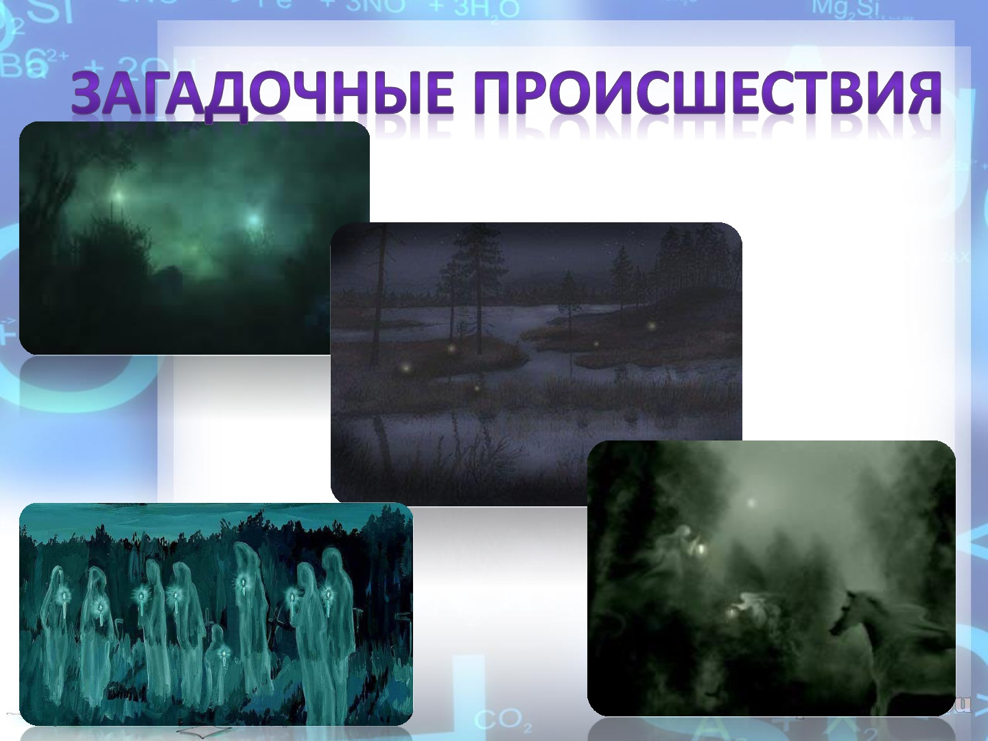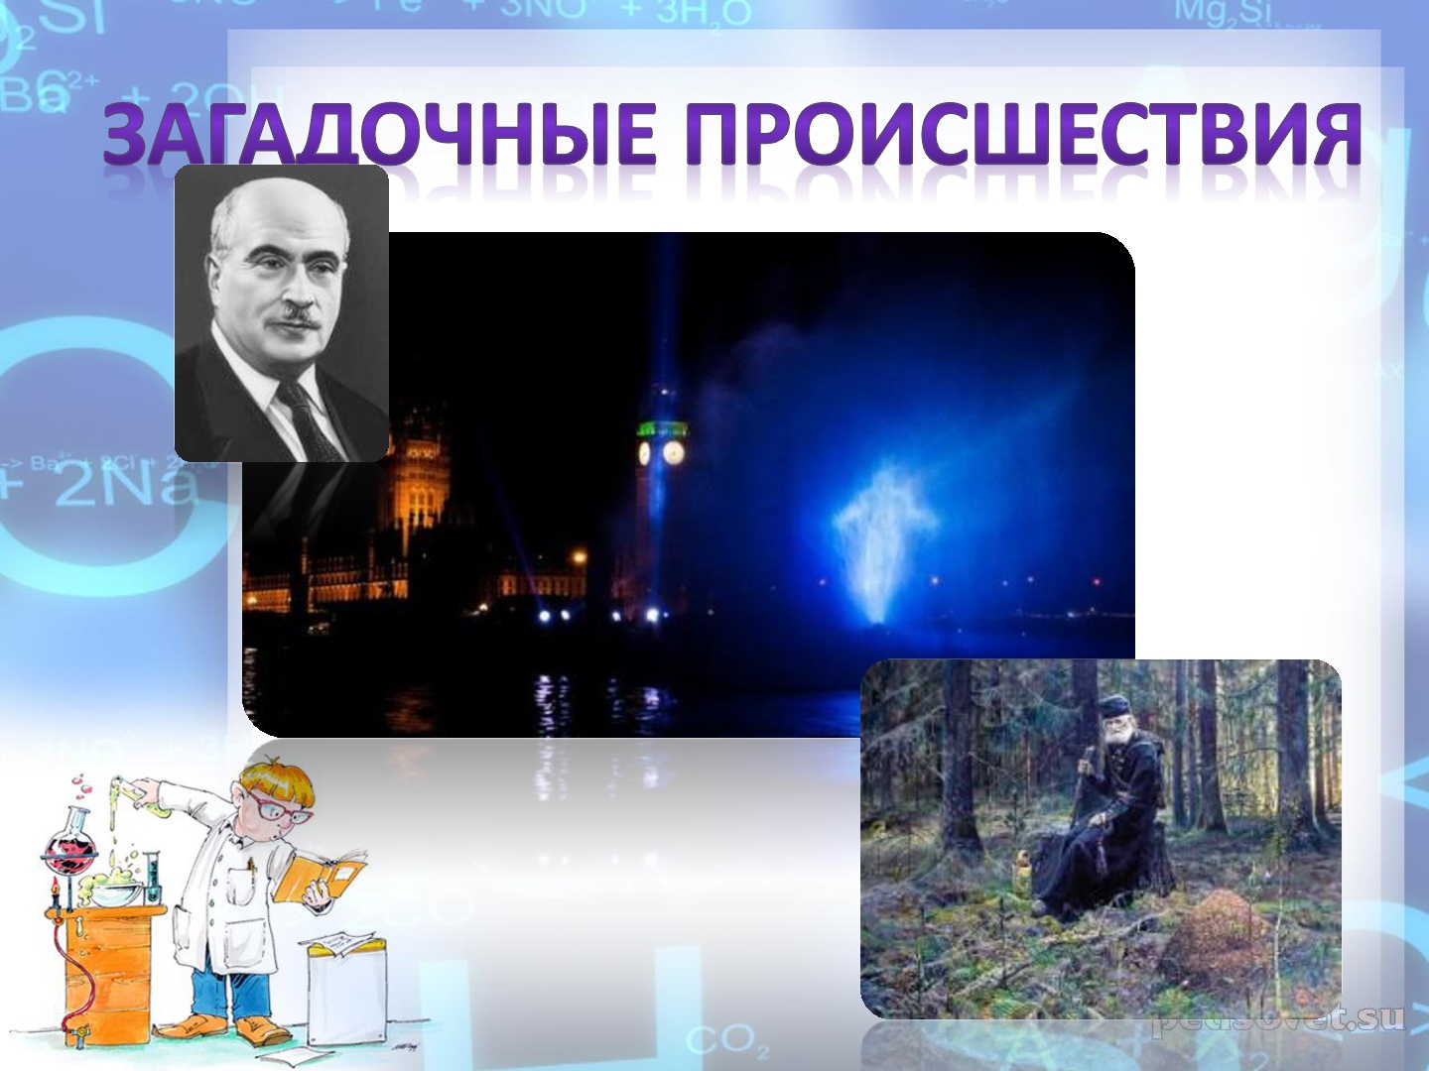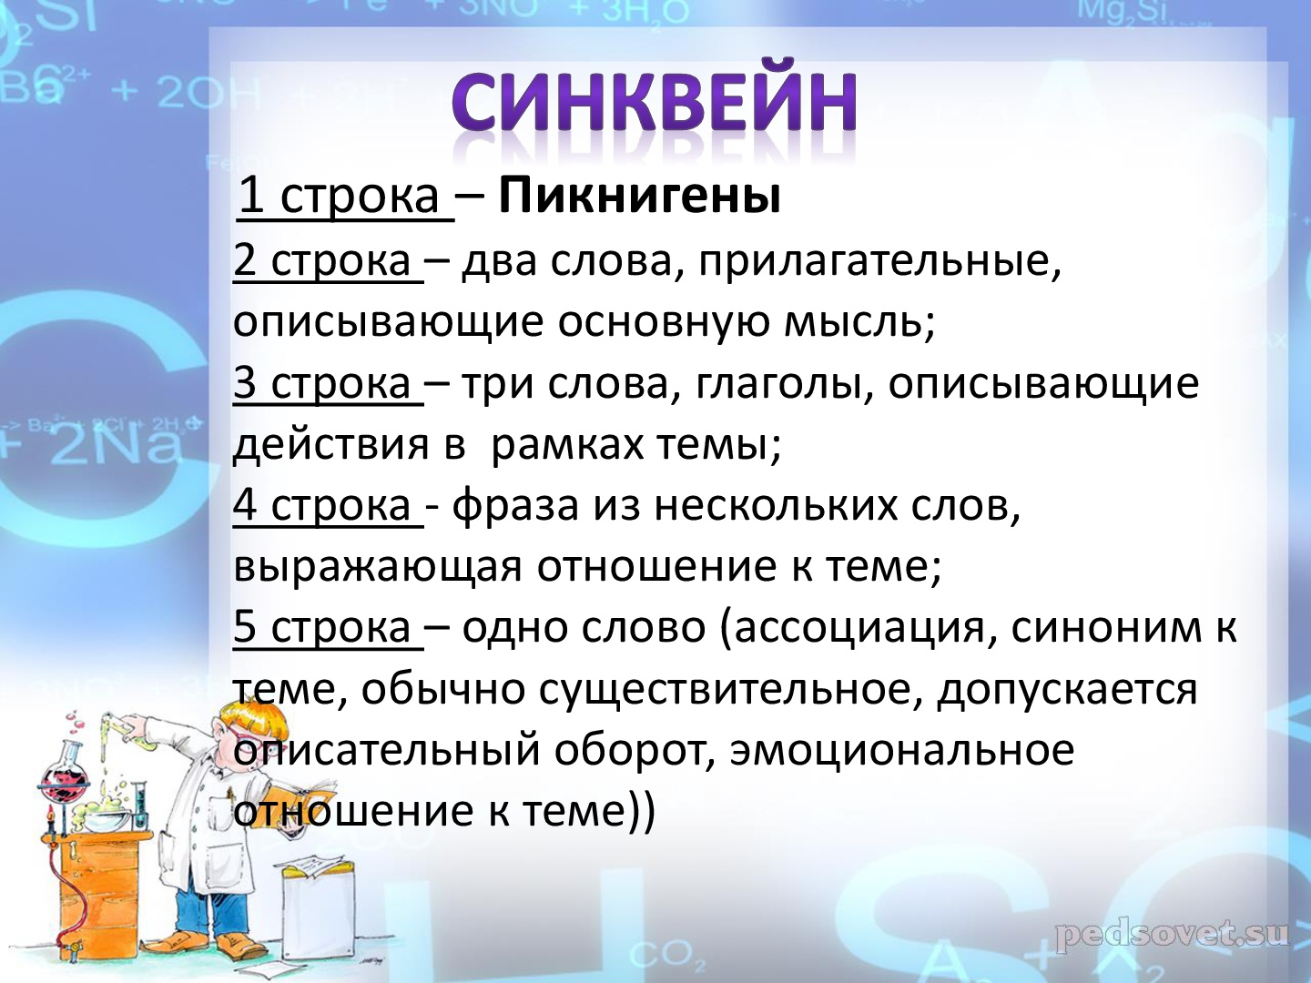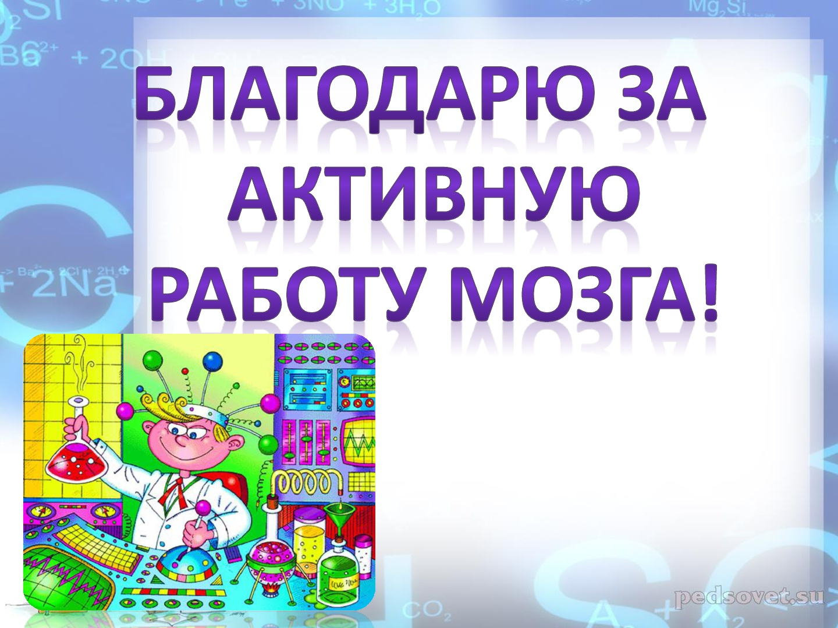

Технологическая карта урока
Предметная область: химия
Тема урока - «Элементы 5 группы главной подгруппы».
Тип урока – обобщение и систематизация знаний.
Цель: обобщение и систематизация образовательных компетенций (информационных, коммуникативных, рефлексивных) учащихся 9 класса в предметной области «Химия» по теме «Элементы 5 группы главной подгруппы».

Оборудование урока: комплекс “Компьютер + проектор” для демонстрации компьютерной презентации к уроку, интерактивная доска, раздаточный материал
Используемые на уроке технологии:
- Технологии системно-деятельного подхода
- Технология проблемного обучения
- Технология игрового обучения
- Интерактивные технологии

 | Этапы урока | Ход урока |  | Формирование УУД
 |  | Деятельность учителя | Деятельность ученика
I | Мотивация к учебной деятельности  (2 мин)  Цель: проверка готовности учащихся, их настроя на работу | Приветствует учащихся, определяет готовность к уроку | Приветствуют учителя, проверяют свои рабочие места | Коммуникативные  Формируем умение планировать учебное сотрудничество с учителем и сверстниками
II | Актуализация знаний и постановка учебной проблемы  (5 мин)  Цель: подведение детей к формулированию темы и постановке задач на уроке  Первый тур: «Разминка» | Опорными являются знания учащихся об элементах 5 группы главной подгруппы, приобретенные на предыдущих уроках химии.  Провожу подготовку мышления детей.  Мы закончили изучать удивительную подгруппу элементов – подгруппу «Пикнигены». Но в этой загадочной стране остался ряд неразрешенных таинственных вопросов и сегодня, как начинающим детективам, вам предстоит найти ответы на все неразрешенные вопросы.  Самые талантливые детективы каждой команды и лучшая команда выявятся в конце расследования членам нашего многоуважаемого жюри (представление жюри). Кроме того, учёт вашего личного вклада в работу команды будут вести и капитаны команд. | Командами отвечают на вопросы:  1 команда  - «Азот» в переводе означает….  - Максимальная степень окисления фосфора….  - Аммиак от катиона аммония отличается связью….  - Второе название нитратов ...  - Соли азотистой кислоты называются….  - По окислительно-восстановительным свойствам азотная кислота является….  - Основное соединение фосфора, содержащееся в костях человека…  - «Веселящий газ» это ….  - NH₃ – это формула….  - Азотная кислота пассивирует следующие металлы….  2 команда  - Фосфор в переводе означает….  - Минимальная степень окисления азота….  - Ион NH₄ называется….  - Соли HPO₃ называются…..  - По окислительно-восстановительным свойствам фосфин является…  - Качественным реагентом на фосфат анион является….  - Газ «лисий хвост» это -…..  - К аллотропным модификациям фосфора относят……  - Нашатырный спирт – это….  - Специфические свойства азотной кислоты….  Формулируют тему урока и делают предположения о еще нерешенных вопросах. | Коммуникативные  формируем умение оформлять свои мысли в устной форме, умение взаимодействовать друг с другом  Регулятивные  формируем умение определять цель деятельности на уроке и планировать свою работу  Личностные  формируем учебно-познавательный интерес к новому учебному материалу
III | Совместное открытие новых знаний (7 мин)  Второй тур «Известные личности»  Цель: выявление обучающимися новых знаний, развитие умения находить ответы в разных источниках | Перед любым детективом всегда мелькает много лиц и хороший сыщик без труда вспоминает, с какими событиями был связан тот или иной человек.  Найдите в предложенных вам источниках, с какими фактами, относящимися к пикнигенам, связаны следующие известные в истории личности.  (Право ответа за командой, первой поднявшей руку, за каждый правильный ответ – 2 балла) | Вспоминают, с какими фактами, относящимися к пикнигенам, связаны следующие известные в истории личности.  - А. Лавуазье (установил наличие азота в воздухе, в 17787 году назвал его «безжизненный»);  - Ж. Шапталь (1790г. дал латинское название азоту «нитрогениум» – «рождающий селитру  - Академик А.Е.Ферсман («Жизнь, есть способ существования белковых тел», открыл огромные запасы апатита на Кольском полуострове)  - Г. Дэви (устраивал сеансы с использованием «веселящего газа»)  - Ш. Сориа (изобрел первые фосфорные спички в1831 году)  - Г.Брандт (открыл фосфор в 1669 году) | Личностные  самоопределение – демонстрируют ответственное отношение к обучению  Познавательные  формируем умение работать с новой информацией по теме (отбирать, выделять, обобщать)  Коммуникативные  формируем умение слушать и понимать других, работать в парах учитывая позицию собеседника  Предметные умения:  - приводить исторические факты развития науки
 | Третий тур «Экспериментальный» (10 мин) | Каждый детектив должен быть ещё и экспертом-практиком. Перед вами стоит нелёгкая экспериментальная задача.  Получите практически аммиак, докажите его наличие и подтвердите основные свойства этого газа. Не забудьте о технике безопасной работы и грамотном распределении обязанностей при работе в группах.  Максимальный балл – 8.  Пока вы проводили эксперимент, к нам доставили непонятные загадочные обрывки бумаги. Один из них абсолютно чистый, очевидно запись сделана какими-то таинственными чернилами. Я попытаюсь её нагреть:  ДЕМОНСТРАЦИОННЫЙ ОПЫТ “Огненная надпись!”  (Опыт проводят в вытяжном шкафу. Линии рисунка должны быть непрерывными.  Раствором из 20 г. нитрата калия и 15 мл горячей воды, сделана надпись на плотной бумаге ПИКНИГЕНЫ, и хорошо высушена. Касаемся надписи тлеющей лучинкой, и она становится огненной). | Получают практически аммиак, доказывают его наличие и подтверждают основные свойства этого газа.  Записывают в тетради и оформляют отчет с описанием эксперимента, его результатов и выводов | Метапредметные умения  Познавательные УУД: проводить наблюдение и эксперимент под руководством учителя  Познавательные  общеучебные- организовывать свою учебную деятельность, участвовать в групповой работе, соблюдать правила поведения и работы с лабораторным оборудованием в кабинете химии, осваивать приемы исследовательской деятельности.  Предметные умения:  - определять кислотно-основные и окислительно-восстановительные свойства веществ и ионов;  - составлять названия веществ по их формулам;  - объяснять закономерности изменения свойств веществ;  - называть общие химические свойства, характерные для оснований;  - получать, собирать и доказывать наличие аммиака.  - оформлять отчет с описанием эксперимента, его результатов и выводов
IV | Закрепление изученного материала  (10 мин)  Цель: освоение способа действия с полученными знаниями в практической деятельности  Четвертый тур «Загадочные записи» | Уважаемые детективы, а вам я вверяю, видимо, спасенные из огня, обрывки. Вам нужно восстановить текст полностью и дописать недостающие коэффициенты. Для получения оптимального результата не забудьте, что вы работаете в командах (За этот конкурс вы можете получить 2+2+3=7 баллов) | Выполняют задания  1 команда  а) …+О₂=N₂+H₂O;  б) …= Zn(NO₂)₂ +O₂+…;  в) …+HNO₃= NH₄NO₃+H₂O+…  2 команда  а) …+О₂=NО+H₂O;  б) …= КNO₂ +…;  в) …+HNO₃= N₂+H₂O+… | Предметные умения:  приводить примеры реакций, подтверждающих специфические химические свойства азотной кислоты и термического разложения нитратов  Познавательные УУД: устанавливать причинно-следственные связи; строить логическое рассуждение, включающее установление причинно-следственных связей.  Коммуникативные УУД: организовывать и планировать учебное сотрудничество с учителем и сверстниками, определять цели и функции участников, способы взаимодействия; планировать общие способы работы; работать в группе; учитывать разные мнения и стремиться к координации различных позиций в сотрудничестве
 | Четвертый тур «Творческий» | Каждый детектив должен быть немного актёром. Попытайтесь, используя весь творческий потенциал команды показать (не более, чем за 2 минуты) круговорот азота в природе. (подготовка к этому конкурсу может быть домашним заданием) (конкурс оценивается до 5 баллов, учитывается полнота раскрытия вопроса и творческий подход)  Не забывайте, что наша страна Пикнигенов – волшебная и я сейчас вам это докажу. Огромное стихийное природное явление «укрощу» до размеров кофейной кружки.  ДЕМОНСТРАЦИОННЫЙ ОПЫТ «Вулкан на столе» (на плитке поджигаем заранее подготовленную смесь дихромата аммония и магния (для эффективности, в центр – каплю спирта) | Показывают круговорот азота в природе | - Личностные: устойчивый познавательный интерес и становление смыслообразующей функции познавательного мотива  - Метапредметные:  Познавательные УУД: объяснять явления, процессы, связи и отношения, выявляемые в ходе исследования.  Коммуникативные УУД: отображать в речи (описание, объяснение) содержание совершаемых действий как в форме громкой социализированной речи, так и в форме внутренней речи.  Регулятивные УУД: планирование путей достижения целей; адекватно самостоятельно оценивать правильность выполнения действия и вносить необходимые коррективы в исполнение как в конце действия, так и по ходу его реализации; Предметные:  • определять кислотно-основные и окислительно-восстановительные свойства веществ и ионов;  • называть общие химические свойства, характерные для оснований;  • приводить примеры реакций, подтверждающих специфические химические свойства азотной кислоты и термического разложения нитратов;  • получать, собирать и доказывать наличие аммиака.
 | Пятый тур «Загадочные происшествия» | В нашей стране Пикнигены то и дело происходят разные загадочные происшествия, даже можно сказать сказочные…  Попробуйте дать этим явлениям научные объяснения  (За полное правильное объяснение команда получает до 5 баллов. Соперники могут дополнять, зарабатывая дополнительные баллы) | Дают приведенным ниже явлениям научные объяснения  1) В 18-19 веках часто можно было слышать о таинственном чуде, происходившем в храмах: нередко сами собой возгорались свечи в руках служителей культа, совершавших религиозные церемонии. Эти чудеса происходили на глазах верующих, которые хорошо видели, что никто из людей не делал никаких попыток зажечь лампаду или свечу — они загорались именно сами собой, без спичек, без поднесения другого огня.  (Например, в расплавленный, но уже загустевший воск или парафин добавляли небольшое количество белого фосфора. Или растворяли белый фосфор в бензоле или сероуглероде. Полученным раствором смачивали фитили свечей или лампад. После испарения растворителя белый фосфор загорался, а от него воспламенялся фитиль.)  2) В тихие, безветренные весенние и летние ночи на могилах зимнего захоронения появляются огоньки голубого цвета. Это «бродят души умерших», так трактуют явления местные жители  А ещё такие таинственные огни могут появляться и на болотах. Болотные огни ещё в древние времена запугивали путников, наблюдаются они и в наше время. Существуют поверья, что одни огни по неизвестной причине настроены к людям довольно агрессивно или несут дурные вести, а другие даже способны помочь в трудную минуту.  Чаще всего блуждающие огни горят на высоте приподнятой руки человека, имеют шарообразную форму или напоминают пламя свечи, за что они и получили другое свое прозвание — «свеча покойника». Цвет этого огня может быть различным, начиная от призрачного белого, голубоватого или зеленоватого и заканчивая живым пламенем, без образования дыма. О блуждающих, или бесовских огнях сложена масса легенд, их наблюдали в разное время на разных континентах. В Европе блуждающие огоньки считают душами утопленников, детей и людей, погибших насильственной смертью, а теперь застрявших между мирами, чтобы заманивать живых людей в трясину или губить иным способом. Помимо народных сказаний, блуждающие огни упоминаются в «Фаусте» Гёте, сказках Андерсена и Погорельского, в стихах Мандельштама,Волошина и многих других. В 2002 году канадский писатель Чарльз де Линт выпустил роман «Блуждающие огни». (В действительности все объясняется просто. В состав человеческого организма входят фосфорные соединения. При гниении трупов фосфор соединяется с водородом, образуя легкий газ. Этот газ поднимается к поверхности земли и здесь, на воздухе, самовоспламеняется.)  3) В 30-е годы в Москве вечерами на улицах горожане стали замечать «светящегося монаха» Зрелище не для слабонервных. Одежда его излучала зловещее голубоватое свечение, обувь, соприкасаясь с булыжной мостовой, щедро рассыпала искры.  Прохожие завороженно и с опаской наблюдали его появление на улицах ночной Москвы. Всякий раз, "светящегося монаха", сопровождала толпа страждущих зрелищ. Как водится - страшно, но интересно.  (В 30-е годы, Вольфкович был в числе первых советских химиков, проводивших опыты с фосфором. Как всякий, немного сумасшедший научный работник, Вольфкович немало не заботился о технике безопасности. Когда он ставил свои опыты, весьма летучее вещество - газообразный фосфор насквозь пропитывал его одежду…) | - Личностные: : умение вести диалог на основе равноправных отношений и взаимного уважения и принятия; устойчивый познавательный интерес и становление смыслообразующей функции познавательного мотива  - Метапредметные:  Познавательные УУД: выделять и формулировать познавательную цель всего урока; осуществлять выбор наиболее эффективных способов решения задач в зависимости от конкретных условий;  устанавливать причинно-следственные связи; осуществлять логическую операцию установления родовидовых отношений, ограничение понятия; строить логическое рассуждение, включающее установление причинно-следственных связей; выдвигать гипотезы о связях и закономерностях событий, процессов, объектов; объяснять явления, процессы, связи и отношения, выявляемые в ходе исследования.  Коммуникативные УУД: организовывать и планировать учебное сотрудничество с учителем и сверстниками, определять цели и функции участников, способы взаимодействия; планировать общие способы работы;работать в группе — устанавливать рабочие отношения, эффективно сотрудничать и способствовать продуктивной кооперации; интегрироваться в группу сверстников и строить продуктивное взаимодействие со сверстниками и взрослыми; учитывать разные мнения и стремиться к координации различных позиций в сотрудничестве; формулировать собственное мнение и позицию, аргументировать и координировать её с позициями партнёров в сотрудничестве при выработке общего решения в совместной деятельности; отображать в речи (описание, объяснение) содержание совершаемых действий как в форме громкой социализированной речи, так и в форме внутренней речи.  Регулятивные УУД: целеполагание, включая постановку новых целей, преобразование практической задачи в познавательную; Предметные:  объяснять закономерности изменения свойств веществ;  • называть общие химические свойства, характерные для оснований;  • приводить примеры реакций, подтверждающих специфические химические свойства азотной кислоты и термического разложения нитратов;  • приводить исторические факты развития науки
IV | Рефлексия | Создаёт условия для заключительной рефлексии:  Пока жюри подводит итоги, вам предлагаю составить синквейн «Пикнигены»  (1 строка – одно слово, обычно существительное, отражающее главную идею «Пикнигены»;  2 строка – два слова, прилагательные, описывающие основную мысль;  3 строка – три слова, глаголы, описывающие действия в рамках темы;  4 строка - фраза из нескольких слов, выражающая отношение к теме;  5 строка – одно слово (ассоциация, синоним к теме, обычно существительное, допускается описательный оборот, эмоциональное отношение к теме)) | Оценивают свои знания. | Регулятивные  формируем умения выделять и осознавать то, что уже усвоено и что еще подлежит усвоению, осознать качество и уровень усвоения.  Коммуникативные УУД формулировать собственное мнение и позицию, аргументировать и координировать её с позициями партнёров в сотрудничестве
V | Оценка результатов урока | Жюри подводит результаты игры, оцениваются личные достижения. | Высказывается отношение к игре | Личностные: готовность и способность к выполнению норм и требований школьной жизни, прав и обязанностей ученика  Коммуникативные УУД аргументировать и координировать её с позициями партнёров в сотрудничестве при выработке общего решения в совместной деятельности  Регулятивные  адекватно самостоятельно оценивать правильность выполнения действия и вносить необходимые коррективы в исполнение как в конце действия, так и по ходу его реализации
VI | Домашнее задание | 1. Составить схему получения азотной или фосфорной кислоты (на выбор) из природных соединений, описать химизм реакций.  2. Написать эссе или создать рекламу или презентовать элемент азот или фосфор (на выбор). | Выбирают задания к следующему уроку  Записывают задание | Личностные: : готовность и способность к выполнению норм и требований школьной̆ жизни, прав и обязанностей̆ ученика  Регулятивные УУД: целеполагание, включая постановку новых целей, преобразование практической задачи в познавательную

Список используемых ресурсов
- www.doktorpapa.ru
- alhimik.ru
http://fictionbook.ru/author/s…
- http://www.critical.ru
- http://www.rkm.kz/node/828
- http://schoolchemistry.ru/opyty/svecha.htm
- ru.wikipedia.org
- Новошинский И.И., Новошинская Н.С. Химия. 9 класс. Учебник
- К.Н.Задорожный . Предметная неделя в школе. Феникс. Ростов-на-Дону.2006

